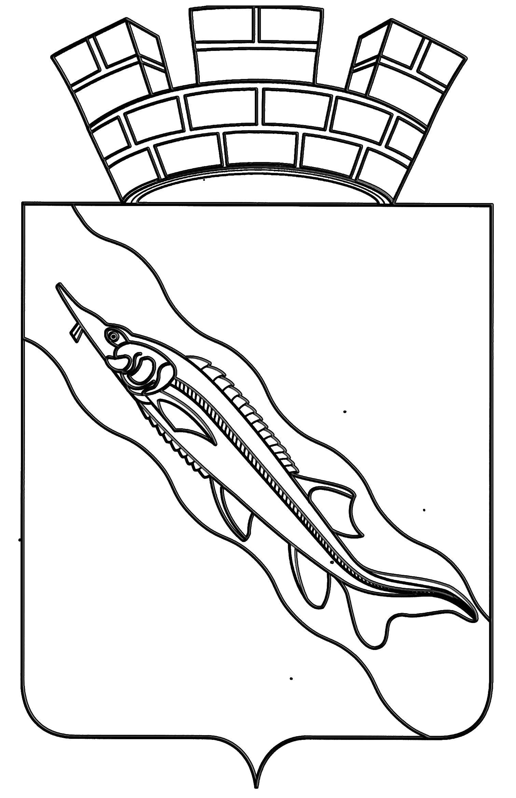

АДМИНИСТРАЦИЯ

ЕЙСКОГО ГОРОДСКОГО ПОСЕЛЕНИЯ ЕЙСКОГО РАЙОНА

П О С Т А Н О В Л Е Н И Е

от | 19.05.2015 | № | 285
г. Ейск

О назначении публичных слушаний по проекту планировки
с проектом межевания территории восточной части
поселка Морского в границах Ейского городского
поселения Ейского района

Руководствуясь Федеральным законом от 6 октября 2003 года № 131-ФЗ «Об общих принципах организации местного самоуправления в Российской Федерации», статьями 42-46 Градостроительного кодекса Российской Федерации, в соответствии с Уставом Ейского городского поселения Ейского района, Порядком организации и проведения публичных слушаний в Ейском городском поселении Ейского района, утвержденным решением Совета Ейского городского поселения Ейского района от 30 августа 2012 года № 47/1, п о с т а н о в л я ю:
1. Назначить публичные слушания по проекту планировки с проектом межевания территории восточной части поселка Морского в границах Ейского городского поселения Ейского района (далее - проект).
2. Публичные слушания по вопросу, указанному в пункте 1 настоящего постановления, провести:
1) 25 июня 2015 года в 10.00 часов по адресу: Ейский район, город Ейск, улица Свердлова, 106, актовый зал;
2) 25 июня 2015 года в 12.00 часов по адресу: Ейский район, поселок Морской, улица Центральная, 12/1 (Дом культуры).
3. Образовать комиссию по проведению публичных слушаний, подготовке заключения по результатам публичных слушаний по проекту планировки с проектом межевания территории восточной части поселка Морского в границах Ейского городского поселения Ейского района (далее - комиссия) и утвердить ее состав (приложение).
4. Ознакомление с проектом осуществляется по адресу: Ейский район, город Ейск, улица Коммунаров, 4, 1-й этаж, кабинет 1, с 14.00 до 17.00 часов в рабочие дни, начиная со второго рабочего дня, следующего за днем опубликования сообщения о проведении публичных слушаний и заканчивается не позднее чем за два дня до даты проведения публичных слушаний.
5. Предложения и замечания по вопросу публичных слушаний, указанному в пункте 1 настоящего постановления, принимаются комиссией по адресу: Ейский район, город Ейск, улица Коммунаров, 4, 1-й этаж, кабинет 1, не позднее чем за два дня до даты проведения публичных слушаний.
6. Комиссии (Носиченко) опубликовать сообщение о проведении публичных слушаний, указанных в пункте 1 настоящего постановления, в газете «Приазовские степи».
7. Общему отделу администрации Ейского городского поселения Ейского района (Магаляс) разместить настоящее постановление на официальном сайте администрации Ейского городского поселения Ейского района в сети «Интернет».
8. Постановление вступает в силу со дня его подписания.

Глава Ейского городского поселения
Ейского района В.В.Кульков

